Este documento plantilla, fue diseñado con el fin de facilitar a las pequeñas y medianas empresas en la elaboración del Protocolo de Bioseguridad, basado en la Resolución 666 de 2020, para dar cumplimiento a las exigencias por parte del Gobierno Nacional.

INSTRUCCIONES PARA SU DILIGENCIAMIENTO:

- Lea detalladamente la plantilla y diligencie lo que se encuentra subrayado en amarillo y rojo y adáptela con la información de su empresa.
- En la parte final del documento se encuentran los anexos con herramientas que le permitirán hacer comunicación y control a sus empleados, proveedores, aliados y clientes.
- Esta plantilla no lo exime del conocimiento de la Normatividad vigente, por lo tanto se recomienda leer las Resoluciones y Decretos que el Gobierno a Expedido.
- Por favor enviar el documento en formato PDF.

LOGO | PROTOCOLO DE BIOSEGURIDAD – COVID 19 | CIUDAD:
 | SEGURIDAD Y SALUD EN EL TRABAJO | Fecha:

PROTOCOLO DE BIOSEGURIDAD SOBRE MEDIDAS PREVENTIVAS Y DE MITIGACION PARA REDUCIR LA EXPOSICIÓN Y CONTAGIO POR INFECCION RESPIRATORIA AGUDA CAUSADA POR EL SARS-CoV-2 (COVID-19 -CORONAVIRUS)

NOMBRE EMPRESA
NIT XXXX

CIUDAD-DEPARTAMENTO
COLOMBIA

FECHA:

PROTOCOLO DE BIOSEGURIDAD – COVID 19
Empresa |  | NIT
Dirección
Correo Electrónico |  | Teléfono
Actividad Principal |  | Nº de Trabajadores

TABLA DE CONTENIDO

TABLA DE CONTENIDO 3
INTRODUCCIÓN 5
1. OBJETIVO GENERAL 6
2. DEFINICIONES 6
3. MARCO NORMATIVO 8
4. RESPONSABILIDADES 9
4.1 SON RESPONSABILIDADES DEL EMPLEADOR: 9
4.2 RESPONSABILIDADES DE LOS TRABAJADORES Y CONTRATISTAS 9
4.3 RESPONSABILIDADES GRUPO DEL SG- SST (Asesor SST, auxiliar administrativo y SST): 11
5. PAUTAS PROTOCOLO DE BIOSEGURIDAD 12
5.1 CAPACITACIONES AL PERSONAL 12
5.2 Medidas de prevención establecidas en el presente protocolo 12
5.3 Protocolo ante la presencia de síntomas de COVID-19 12
5.4 Teletrabajo o trabajo en casa. 12
6. MEDIDAS GENERALES 13
6.1 GUÍA DE CAPACITACIÓN PARA EL PERSONAL PREVIO AL RETORNO DE LAS ACTIVIDADES O LABORES 13
6.2 MEDIDAS PARA EL USO DE TRANSPORTE EN CARROS, MOTOCICLETAS Y BICICLETAS 15
6.3 MEDIDAS PARA EL USO DE TRANSPORTE PÚBLICO 15
6.4 MEDIDAS AL INGRESO Y SALIDA DE CASA 16
6.5 MEDIDAS AL INGRESO Y SALIDA DEL PERSONAL EN LA EMPRESA 16
6.6 MEDIDAS AL INGRESO Y SALIDA DE CLIENTES 17
6.7 MEDIDAS DE ACCIÓN PARA LAS ÁREAS Y ESPACIOS COMPARTIDOS O COMUNES 17
6.8 RECOMENDACIONES PARA LA ATENCIÓN DE MENSAJERÍA, RECEPCIÓN DE INSUMOS O PRODUCTOS 18
6.9 MECANISMOS DE PAGO 18
6.10 MEDIDAS DE CUIDADO PERSONAL: LAVADO DE MANOS, USO DE ELEMENTOS DE EPP (GUANTES, TAPABOCAS, GORRO) 19
6.10.1 LAVADO DE MANOS 19
6.10.2 USO DE ELEMENTOS DE EPP 21
6.10.3 USO Y MANEJO DE TAPABOCAS 21
6.10.4 USO Y MANEJO DE GUANTES 23
6.10.5 MATRIZ DE ELEMENTOS DE PROTECCIÓN PERSONAL 24
6.11 PROTOCOLOS DE LIMPIEZA Y DESINFECCIÓN 24
6.12 ACCIONES FRENTE AL RIESGO DE CONTAGIO 25
6.13 DISTANCIAMIENTO SOCIAL 26
6.14 MANEJO DE RESIDUOS 27
7. PROTOCOLO ANTE LA PRESENCIA DE SÍNTOMAS DE COVID-19 28
- Paso 1 28
- Paso 2 28
- Paso 3 28
- Paso 4 29
- Paso 5 29
- Paso 6 29
- Paso 7 29
- Paso 8 29
- Paso 9 29
8. TELETRABAJO O TRABAJO EN CASA 30
9. ANEXOS 31
9.1 FORMATOS 32
9.2 FORMATOS 38

INTRODUCCIÓN

El Gobierno Nacional de cara al restablecimiento de la actividad económica, ha determinado una serie de medidas que permitan de manera controlada, el inicio de actividades de algunos sectores productivos, sin embargo, dependerá de cómo avance la pandemia y de la organización de las empresas, para que estas medidas se mantengan.

Las primeras indicaciones al respecto, apuntan a que las medidas de vuelta a la normalidad se aplicarán de manera paulatina; con el fin de evitar la mayor concentración de personas y mitigar las tasas de contagio. Es así como de manera responsable y contralada se dará inicio a las actividades dentro de la compañía, por ende, se evidencia a través del presente protocolo de bioseguridad, las medidas adoptadas por la empresa en concordancia con las disposiciones generales establecidas por el Gobierno Nacional.

OBJETIVO GENERAL

Establecer el Protocolo de Bioseguridad (NOMBRE DE LA EMPRESA) para orientar las medidas generales en el marco de la pandemia por el nuevo coronavirus COVID-19, orientando a la promoción de la salud y a la protección de todo el personal de trabajo de la empresa, con el fin de disminuir el riesgo y mitigar la posible transmisión del virus durante el desarrollo de todas las actividades y estas se desarrollen de manera segura.

DEFINICIONES

Aislamiento: separación de una persona o grupo de personas que se sabe o se cree que están infectadas con una enfermedad transmisible y potencialmente infecciosa de aquellas que no estén infectados, para prevenir la propagación de COVID-19. El aislamiento para fines de salud publica puede ser voluntario u obligado por orden de la autoridad sanitaria.
Aislamiento respiratorio: se aplica cuando se prevé la presencia de gotas de origen respiratorio con bajo rango de difusión (hasta 1 metro).
Aislamiento por gotas: se refiere a las medidas para controlar las infecciones por virus respiratorios y otros agentes transmitidos por gotas (>5 micras) impulsadas a corta distancia a través del aire y que pueden ingresar a través de los ojos, la mucosa nasal, la boca o la piel no intacta de la persona que este en contacto con el paciente.
Aislamiento por contacto: se refiere a las medidas para controlar el contacto directo cuando se produce en el traspaso de sangre o fluidos corporales desde un paciente hacia otro individuo susceptible. El contacto puede hacerse en piel, mucosas o lesiones, así mismo por inoculo directos a torrente sanguíneo y el indirecto: se produce cuando el huésped susceptible entra en contacto con el microorganismo infectante a través de un intermediario inanimado (ropas, fómites, superficies de la habitación) o animado (personal de salud, otro paciente) que estuvo inicialmente en contacto con ese microorganismo. En este caso se utiliza bata desechable anti fluidos o traje de polietileno, este ultimo para alto riesgo biológico.
Asepsia: ausencia de microorganismo que pueden causar enfermedad. Ese concepto incluye la preparación del equipo, la instrumentación y el cambio de operaciones mediante los mecanismos de esterilización y desinfección.
Bioseguridad: conjunto de medidas preventivas que tienen por objeto eliminar o minimizar el factor de riesgo biológico que puede llegar a afectar la salud, el medio ambiente o la vida de las personas asegurando que el desarrollo o producto final de dichos procedimientos no ateten contra la salud y seguridad de los trabajadores.
Cohorte de pacientes: agrupación de los pacientes que están colonizados o infectados con un microorganismo, para limitar su atención a un área única y evitar el contacto con otros pacientes. Las cohortes se crean de acuerdo con la confirmación diagnostica (clínica o microbiológica), criterios epidemiológicos y el modo de transmisión del agente infeccioso, se prefiere evitar colocar pacientes severamente inmunodeprimidos en habitaciones con otros pacientes. Los estudios de modelado matemático soportan la fuerza de las cohortes en el control de brotes.
Contacto estrecho: es el contacto entre personas en un espacio de 2 metros o menos de distancia, en una habitación o en el área de atención de un caso de COVID-2019 confirmado o probable, durante un tiempo mayor a 15 minutos, o contacto directo con secreciones de un caso probable o confirmados mientras el paciente es considerado infeccioso.
COVID-19: es una nueva enfermedad, causada por un nuevo coronavirus que no se había visto antes en seres humanos. El nombre de la enfermedad se escogió siguiendo las mejores prácticas establecidas por la Organización Mundial de la Salud (OMS) para asignar nombres a nuevas enfermedades infecciosas en seres humanos.
Desinfección: es la destrucción de microorganismos de una superficie por medio de agentes químicos o físicos.
Desinfectante: es un germicida que inactiva prácticamente todos los microorganismos patógenos reconocidos, pero no necesariamente todas las formas de vida microbiana, ejemplo esporas. Este término se aplica solo a objetos inanimados.
Hipoclorito: es un grupo de desinfectantes que se encuentran ente los mas comúnmente utilizados. Este grupo de desinfectantes tiene un efecto rápido sobre una gran variedad de microorganismos. Son los mas apropiados para la desinfección general. Como este grupo de desinfectantes corroe los metales y produce además efectos decolorantes, es necesario enjuagar lo antes posible las superficies desinfectadas con dicho producto.
Mascarilla quirúrgica: elemento de protección personal para la vía respiratoria que ayuda a bloquear las gotitas mas grandes de partículas, derrames, aerosoles, salpicaduras, que podrían que podrían contener microbios, virus y bacterias, para que no lleguen a la nariz o la boca.
Material Contaminado: es aquel que ha estado en contacto con microrganismos o es sospechoso de estar contaminado.
NIOSH: instituto Nacional para la Salud y Seguridad Ocupacional de los estados Unidos de Norteamérica.
Prestadores de servicios de salud: hace referencia a las instituciones prestadores de alud de salud – IPS, profesionales independientes de salud, transporte asistencia de pacientes y entidades de objeto social diferente que prestan servicios de salud.
Residuo Biosanitario: son todos aquellos elementos o instrumentos utilizados durante la ejecución de un procedimiento que tienen contacto con materia organiza, sangre o fluidos corporales del usuario.
Residuos peligrosos: es cualquier objeto, material, sustancia, elemento o producto que se encuentra en estado solido o semisólido, es un liquido o gas contenido en recipientes o depósitos, cuyo generados descarta, rechaza o entrega porque sus propiedades no permiten usarlo nuevamente en la actividad que lo genero o porque la legislación o la normatividad vigente así lo estipula.
SARS: síndrome respiratorio agudo severo, por sus siglas en inglés (Severe acute respiratory síndrome).
SARS-CoV-2: versión acortada del nombre del nuevo coronavirus “Coronavirus 2 del Síndrome Respiratorio Agudo Grave” (identificado por primera ve en Wuhan, China) asignado por el Comité internacional de Taxonomía de Virus, encargado de asignar nombres a los nuevos virus.

MARCO NORMATIVO

- Resolución 385 del 12 de marzo de 2020, Ministerio de Salud y Protección Social decreto de emergencia sanitaria en todo el territorio nacional.
- Resolución 444 del 16 de marzo de 2020, Ministerio de Salud y Protección Social declara la urgencia manifiesta para celebrar la contratación de bienes y servicios necesarios para atender la emergencia sanitaria causada por el coronavirus COVID-19.
- Comunicado 01 del 18 de marzo de 2020, Organización Internacional del Trabajo instó a los Estados a adoptar medidas urgentes para proteger a los trabajadores y empleadores y sus familias de los riesgos para la salud generadas por el coronavirus COVID-19.
- Resolución 464 del 18 de marzo de 2020, Ministerio de Salud y Protección Social adopta la medida sanitaria obligatoria de aislamiento preventivo, para proteger a los adultos mayores de 70 años.
- Resolución 502 del 24 de marzo de 2020, Ministerio de Salud y Protección Social adopta los lineamientos para la prestación de los servicios de salud durante las etapas de contención y mitigación de la pandemia por Sars-Cov-2 (Covid-19).
- Resolución 507 del 25 de marzo de 2020, Ministerio de Salud y Protección Social modifica transitoriamente el parágrafo 1 del artículo 20 de la Resolución 518 de 2015.
- Resolución 520 del 28 de marzo de 2020, Ministerio de Salud y Protección Social establece los requisitos para la fabricación de antisépticos y desinfectantes.
- Resolución 521 del 28 de marzo de 2020, Ministerio de Salud y Protección Social adopta el procedimiento para la atención ambulatoria de la población.
- Resolución 536 del 31 de marzo de 2020, Ministerio de Salud y Protección Social adopta el plan de acción para prestación de servicios de salud durante las etapas de contención y mitigación de la pandemia por Sars-Cov-2 (Covid-19).
- Circular 001 del 11 de abril de 2020, Ministerio de Salud y Protección Social y Ministerio de Vivienda, Ciudad y Territorio, orientación sobre medidas preventivas y de mitigación para reducir la exposición y contagio por infección respiratoria aguda causada por el Sars-Cov-2 (Covid-19).
- Resolución 666 del 24 de abril de 2020, Ministerio de Salud y Protección Social, por medio de la cual se adopta el protocolo general de bioseguridad para mitigar, controlar y realizar el adecuado manejo de la pandemia del Coronavirus COVID-19.

RESPONSABILIDADES

SON RESPONSABILIDADES DEL EMPLEADOR:

- Adoptar, adaptar e implementar las normas contenidas en la resolución 666 del 24 de abril de 2020.
- Capacitar a los trabajadores y contratistas vinculados mediante contrato de prestación de servicios o de obra las medidas indicadas en este protocolo.
- Implementar las acciones que permitan garantizar la continuidad de las actividades y la protección integral de los trabajadores, contratistas vinculados mediante contrato de prestación de servicios, y demás personas que estén presentes en las instalaciones o lugares de trabajo.
- Adoptar medidas de control administrativo para la reducción de la exposición, tales como la flexibilización de turno y horarios de trabajo, así como propiciar el trabajo remoto o trabajo en casa.
- Reportar a la EPS y a la ARL correspondiente los casos sospechosos y confirmados de COVID-19.
- Incorporar en los canales oficiales de comunicación y puntos de atención establecidos la información relacionada con la prevención, propagación y atención del COVID-19 con el fin de darla a conocer a sus trabajadores, contratistas vinculados mediante contrato de prestación de servicios de obra y comunidad en general.
- Apoyarse en la ARL en materia de identificación, valoración del riesgo, y en conjunto con la EPS en lo relacionado con las actividades de promoción de la salud y prevención de enfermedades.
- Solicitar la asistencia y asesoría técnica de la ARL para verificar medidas y acciones adoptadas a sus diferentes actividades.
- Proveer a los empleados los elementos de protección personal y los insumos necesarios para implementar las medidas establecidas en el presente protocolo, además de aquellas que deban utilizarse para el cumplimiento de las actividades laborales que desarrollen para el empleador.

RESPONSABILIDADES DE LOS TRABAJADORES Y CONTRATISTAS

- Cumplir los protocolos de bioseguridad adoptados y adaptados por el empleador o contratante durante el tiempo que permanezca en las instalaciones de su empresa o lugar de trabajo y en el ejercicio de las labores que este le designe.
- Reportar al empleador o contratante cualquier caso de contagio que se llegase a presentar en su lugar de trabajo o su familia, para que se adopten las medidas correspondientes.
- Adoptas las medidas de cuidado de su salud y reportar al empleador o contratante las alteraciones de su estado de salud, especialmente relacionados con síntomas de enfermedad respiratoria.
- Cuidar su salud (Autocuidado) y la de sus compañeros de trabajo, cumpliendo estrictamente las medidas establecidas en el presente protocolo (lavado de manos con la frecuencia indicada, limpieza y desinfección de superficies y objetos con los que trabaja, recomendaciones de etiqueta respiratoria y el respectivo distanciamiento social de mínimo de 2.0 metros entre personas).
- Comprometerse con el cumplimiento de las medidas de bioseguridad en la sede de la empresa, en la casa y en todos los escenarios públicos con lo que tengan interacción.
- Si es designado para realizar “Trabajo en casa”, desarrollar sus actividades cumpliendo con los horarios de trabajo establecidos y las normas de SST aplicables, reportando oportunamente cualquier novedad que se presente.
- Suministrar información clara, veraz y completa de su estado de salud, diariamente o cuando se presente una novedad sobre salud a su jefe inmediato o al área de SST o administrativa.
- Informar a personal del área del SST o a su jefe inmediato, sobre alguna novedad de su grupo de trabajo o entorno, que permita alertar sobre el incremento del riesgo de contagio.
- Asistir y participar en las capacitaciones y jornadas de sensibilización y acatar las medidas de prevención en COVID-19 dadas por la empresa.
- Si le son asignados Elementos de Protección Personal de bioseguridad como: tapabocas, guantes de látex, gafas, etc., usarlos y mantenerlos correctamente, informando oportunamente sobre su necesidad de reemplazo.
- Atender las indicaciones de SST, del jefe inmediato o encargados de asegurar el cumplimiento de los protocolos expuestos en el presente documento.
- Cumplir con todas las medidas establecidas por el gobierno nacional y local, especialmente con las que tienen que ver aislamiento social (cuarentena) y las recomendaciones para llevarlas a cabo bajo condiciones de seguridad y salud establecidas.

RESPONSABILIDADES GRUPO DEL SG- SST (Asesor SST, auxiliar administrativo y SST):

- Liderar con el ejemplo
- Asesorar a los trabajadores y contratistas en cuanto a las dudas que se generen respecto a la emergencia y las medidas implementadas por la empresa para atención de la emergencia sanitaria por COVID-19.
- Definir y supervisar el debido distanciamiento social, divulgar, comunicar y sensibilizar a todo el personal frente al presente protocolo. Utilizar material informativo proveniente de fuentes oficiales, con el fin de concientizar a todo el personal sobre la importancia del autocuidado y la aplicación obligatoria de las medidas de prevención aquí descritas.
- Hacer seguimiento a que todos los trabajadores implementen obligatoriamente las directrices contempladas en el presente protocolo y se lleven a cabo los procedimientos de distanciamiento social de más de 2 metros entre personas, higiene personal y limpieza de áreas con la frecuencia establecida, asegurando que esta última información se registre en los formatos definidos para tal fin.
- Realizar la identificación de condiciones y antecedentes de salud asociados al COVID-19”.
- Realizar seguimiento diario a la salud del personal, registrando esta información en los formatos definidos para tal fin.
- Activar los protocolos de emergencia y notificación ante casos sospechosos, probables o confirmados de contagio, informando inmediatamente a las entidades correspondientes por los canales dispuestos para tal fin.
- Notificar a las directivas si se presenta un aumento inusual de enfermos o de incapacidades.
- Fomentar las políticas de lavado las manos de manera obligatoria y las directrices de higiene respiratoria.
- Informar a los directivos si se llega a presentar incumplimiento de las medidas de prevención establecidas en el presente protocolo, con el fin de que se tomen las medidas sancionatorias contempladas en el reglamento de trabajo.
- Dar las recomendaciones necesarias de SST al personal designado para “Trabajo en casa” y hacerle seguimiento a cualquier novedad de salud presentada.
- Controlar la entrega de EPP para el personal requerido, así como su uso y reposición.

PAUTAS PROTOCOLO DE BIOSEGURIDAD

CAPACITACIONES AL PERSONAL

    - Informar a los trabajadores a cerca de los peligros, riesgos, causas y consecuencia del virus COVID – 19:
    - Informar el modo de transmisión del virus y su periodo de incubación.
    - Signos y síntomas.
    - Medidas al llegar a casa.
    - Uso de Transporte Masivo o vehículo personal.

Medidas de prevención establecidas en el presente protocolo

    - Ingreso del personal al inicio de las labores dentro de la empresa.
    - Salida de las instalaciones.
    - Ingreso y salida de clientes.
    - Medidas de acción para las áreas y espacios compartidos o comunes.
    - Recomendaciones para la atención de mensajería, recepción de insumos o productos.
    - Mecanismos de pago.
    - Medidas de cuidado personal: lavado de manos, uso de elementos de EPP (Guantes, tapabocas, gorro).
    - Protocolos de limpieza y desinfección.
    - Acciones frente al riesgo de contagio.
    - Distanciamiento social.
    - Manejo de residuos

Protocolo ante la presencia de síntomas de COVID-19

(Por favor indicar que pasos tiene en su empresa en caso que se presente un caso de COVID-19).

Teletrabajo o trabajo en casa.
(Por favor si tiene personas de su empresa trabajando desde la casa definir los horarios que tienen y los controles que realizan en cuanto a sus condiciones de salud).

MEDIDAS GENERALES

Teniendo en cuenta los mecanismos de diseminación del virus (gotas y contacto), se debe fortalecer los procesos de limpieza y desinfección de elementos e insumos de uso habitual, superficies, equipos de uso frecuente, el manejo de residuos producto de la actividad o sector, adecuado uso de los Elementos de Protección Personal -EPP, optimizar la ventilación del lugar y el cumplimiento de condiciones higiénicas sanitarias.
A continuación, se describen de manera puntual las medidas para la contención de la transmisión del virus en la empresa (NOMBRE DE LA EMPRESA)

GUÍA DE CAPACITACIÓN PARA EL PERSONAL PREVIO AL RETORNO DE LAS ACTIVIDADES O LABORES

- Socializar al personal previo al reinicio de labores y publicar en carteleras de la sede, los aspectos básicos relacionados con la forma en que se transmite el Coronavirus COVID19 y la manera de prevenirlo, los signos y síntomas (tos, fiebre cuantificada mayor o igual a 38°C, fatiga, dolor de garganta y dificultad respiratoria, entre otros síntomas de resfriado); la importancia del reporte de condiciones de salud e informar los medios de comunicación (teléfonos) en caso de presentar algunos de estos signos de manera inmediata.
*Ejemplo de información en carteleras y espacios de trabajo:
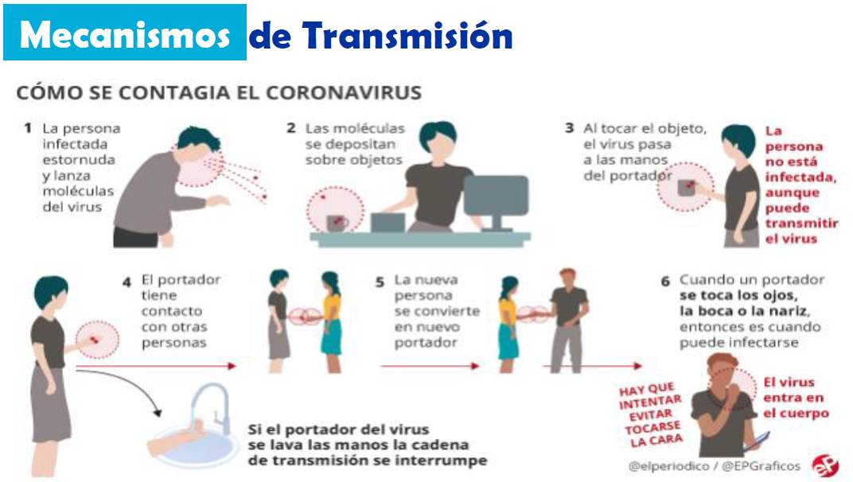

- Socializar el código de etiqueta respiratoria, que incluye cubrirse la nariz al toser o estornudar con el antebrazo o con un pañuelo de papel desechable y deshacerse de él inmediatamente tras usarlo y lavarse las manos con agua y jabón. Abstenerse de tocarse la boca, la nariz y los ojos. Utilizar el tapabocas si está con otras personas a menos de dos metros de distancia, al utilizar el transporte público y al visitar lugares como supermercados y siempre que se esté en el exterior.
*Ejemplo de presentación de capacitación:

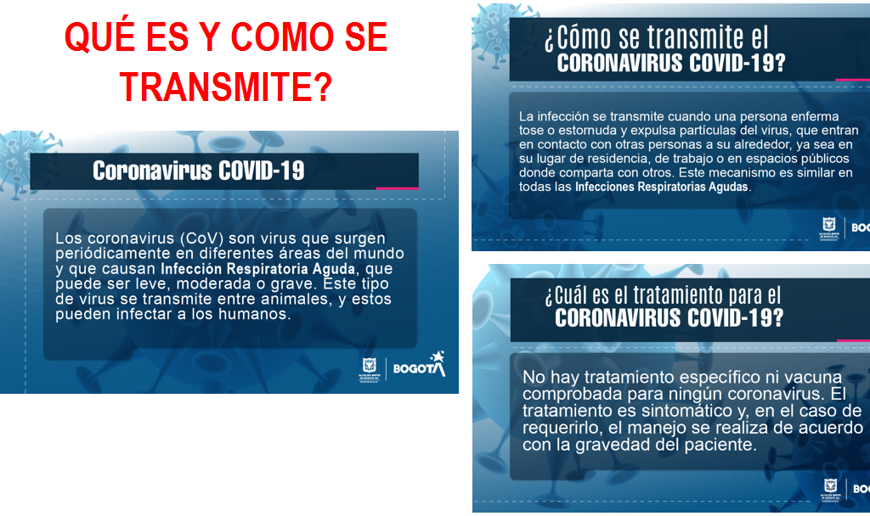

¿Cuál es el tratamiento?

Actualmente no existe tratamiento específico ni vacuna comprobada para ningún coronavirus. El tratamiento es sintomático y en el caso de requerirlo, el manejo se realiza de acuerdo con la gravedad del paciente.

- Socializar los lineamientos, orientaciones y recomendaciones del Ministerio de Salud y Protección Social, (Medidas de Prevención al regresar a la vivienda) y a usuarios de servicio de transporte público, masivo e individual.
- Suministrar información clara a los trabajadores sobre las medidas de contención del COVID- 19 en el hogar y fuera del trabajo recomendadas en la circular 001 del 11 de abril de 2020
- Se deberá capacitar al personal de cómo debe realizar la limpieza y la deposición final de los residuos contaminados.
- Para realizar las capacitaciones, se realizarán de manera virtual y en aquellos casos que no sea posible se programará un máximo 5 personas y se realizará con dos metros de distancia. Para su ejecución se seleccionarán espacios con ventilación natural y realizar limpieza y desinfección de todas las superficies y elementos que se utilicen, previo y posterior a la reunión.

Responsable: Nombre Representante Legal de la empresa
Dirigido a: todo el personal.
Insumos/materiales: impresión de material, cartelera, cinta, papelería en general, computador, acceso a internet.
Soporte de verificación: evidencia multimedia de actividad de socialización, registro de asistencia, registro fotográfico de cumplimiento.

MEDIDAS PARA EL USO DE TRANSPORTE EN CARROS, MOTOCICLETAS Y BICICLETAS

- Incentivar la movilidad en transportes alternativos de uso individual como bicicleta y motocicleta (sin parrillero), con elementos de protección y seguridad de uso exclusivamente personal.
- Desinfectar con regularidad superficies con las que tiene contacto frecuente como son las manijas, volante, palanca de cambios, hebillas del cinturón de seguridad, radio, comandos del vehículo, etc. con alcohol antiséptico o pañitos desinfectantes.
- Desinfectar los elementos de seguridad, como cascos, guantes, gafas, rodilleras, entre otros, se suministrará una estación permanente en la empresa para esta medida.
- En trayectos de desplazamiento cortos, promover la llegada y salida de la empresa a pie.
- En la media de lo posible, mantener ventilado el vehículo y ventanas abiertas durante los recorridos.
- En la medida de lo posible, mantener la distancia mínima entre personas dentro del vehículo recomendada (por ejemplo, el pasajero puede ir en la parte de atrás).
- En motos y bicicletas, evite transitar con más de una persona en el vehículo (no parrilleros).
- En la medida de lo posible no transitar en un vehículo cerrado con más de una persona.

MEDIDAS PARA EL USO DE TRANSPORTE PÚBLICO

- Como primera medida se recomendará en lo lo posible el no uso de transporte público.
- Si va a utilizar transporte público, se debe utilizar gel antibacterial después de entrar en contacto con objetos o superficies, y se debe utilizar siempre tapabocas.
- Es importante evitar llevarse las manos a la cara e intentar mantener distancia de más de 1.50 metros entre personas.
- Es obligatorio respetar el distanciamiento social promovido por la empresa y las autoridades del transporte público.
- Es recomendable evitar a toda costa, las aglomeraciones y las concentraciones de personas.
- Abordar y desabordar el vehículo de manera ordenada y distanciada.
- Si es seguro y no se pone en riesgo de accidente (caídas y/o resbalones) y además cuenta con la posibilidad física, evite tocar pasamanos y paredes.

MEDIDAS AL INGRESO Y SALIDA DE CASA

- Disponer de una pequeña estación de desinfección en la entrada de casa.
- Cuando ingrese a la vivienda quítese los zapatos y lave la suela con agua y jabón.
- Antes de tener contacto con los miembros de su familia, cámbiese de ropa deposítela en una bolsa y llévela al lavado.
- Mantenga separada la ropa de trabajo de las prendas personales.
- Báñese con abundante agua y jabón.
- Desinfecte los elementos que han sido manipulados al exterior de la vivienda.
- Si lleva alguna compra, desinfecte el empaque y colóquela en una superficie limpia.
- Coloque los productos en la nevera o despensa después de ser lavados o desinfectados.
- Restrinja las visitas a familiares y amigos si alguno presenta cuadro respiratorio.
- Para salir de casa siempre lleve los elementos de protección como guantes y tapabocas.

MEDIDAS AL INGRESO Y SALIDA DEL PERSONAL EN LA EMPRESA

- De los (#de empleados) empleados que tiene la empresa (#de empleados) realizaran teletrabajo y los (#de empleados restantes) restantes se rotaran de tal forma que solo haya (#empleados) en la empresa por día.
- Antes de ingresar al lugar de trabajo, el personal puede ser sometido a un control de temperatura corporal ¿Cómo lo van hacer?¿Van a adquirir un termómetro infrarojo u otro tipo de termometro?. Si la temperatura es superior a 37.5°, no se permitirá el acceso al lugar de trabajo.
- Aquí preguntar y recomendarles una estación de desinfección que contenga alcohol, gel antibacterial, y demás implementos que son necesarios para tal fin.
- Aquí preguntar y recomendar horarios escalonados para el ingreso del personal puede ser cada 15 minutos.
- Aquí se debe recomendar el suministro de los elementos de protección, en donde van a estar, quienes los van a suministrar.(ejemplo: tapabocas, Monogafas, guantes quirúrgicos si se requiren)
- Aquí en general se deben mencionar en conjunto todas las acciones que se implementaran. Es importante mencionar que se deben cumplir obligatoriamente debido a una posible visita.

Responsable: Nombre Representante Legal de la empresa
Dirigido a: todo el personal.
Insumos/materiales: sistema de control, planillas y listas de chequeo.
Soporte de verificación: evidencia multimedia del cumplimiento de la actividad, actas de seguimiento y supervisión.

MEDIDAS AL INGRESO Y SALIDA DE CLIENTES

- Para el acceso de los clientes, se ha determinado el procedimiento de entrada y salida, utilizando métodos, rutas y cronogramas predefinidos, a fin de reducir las oportunidades de contacto con el personal activo en los departamentos / oficinas involucrados,
- Si es posible, los conductores deben permanecer a bordo de sus propios vehículos: el acceso a las oficinas no está permitido por ningún motivo.
- Para los clientes se han instalado servicios sanitarios específicos; está prohibido utilizar los servicios sanitarios de los empleados y se debe garantizar la limpieza diaria adecuada.
- El acceso a los visitantes debe reducirse en la medida de lo posible; si es necesaria la entrada de visitantes, deben cumplir con todas las normas de la empresa, incluidas las de acceso a las oficinas, mencionadas en el punto anterior.
- Solo se permitirá la entrada del conductor del vehículo.
- Aquí indagar o proponer que otras medidas para este caso específico se deben tener para el manejo de los clientes, como por ejemplo disponer de una estación de desinfección para clientes en donde se suministre gel antibacterial, alcohol, demás.

Responsable: Nombre Representante Legal de la empresa.
Dirigido a: personal de control de ingreso de clientes.
Insumos/materiales: sistema de control, planillas y listas de chequeo.
Soporte de verificación: evidencia multimedia del cumplimiento de la actividad, actas de seguimiento y supervisión.

MEDIDAS DE ACCIÓN PARA LAS ÁREAS Y ESPACIOS COMPARTIDOS O COMUNES

- La empresa garantiza la limpieza diaria y la desinfección periódica de las oficinas, los ambientes, los puestos de trabajo, las áreas comunes y de esparcimiento.
- Se garantiza la limpieza al final del turno y la desinfección periódica de teclados, pantallas táctiles, mouse, con desinfectantes adecuados, tanto en las oficinas como en el área de trabajo principal.
- Se dará cumplimiento a la desinfección de pasillos y espacios comunes de acuerdo a los protocolos de desinfección establecidos en el presente documento.
- (en caso de que aplique)El acceso a los espacios comunes, incluido el comedor de la empresa y los vestuarios está reglamentado, con la previsión de ventilación continua, un tiempo de estacionamiento reducido y con el mantenimiento de la distancia de seguridad de 2 metros entre las personas que los ocupan. Indagar si la empresa cuenta con estos espacios.
- Se organizan espacios dedicados y se limpian los vestuarios para el almacenamiento de ropa de trabajo a disposición de los trabajadores y garantizarles condiciones higiénicas y sanitarias adecuadas.
- Se garantiza la desinfección periódica y la limpieza diaria, con detergentes especiales, en el comedor y nevera.(en caso de que aplique, que tipo de desinfectante utilizan, ejemplo hipoclorito)

Responsable: Nombre Representante Legal de la empresa
Dirigido a: personal encargado de las áreas comunes.
Insumos/materiales: detergentes, desinfectantes, alcohol, hipoclorito, elementos de seguridad.
Soporte de verificación: evidencia multimedia del cumplimiento de la actividad, actas de seguimiento y supervisión.

RECOMENDACIONES PARA LA ATENCIÓN DE MENSAJERÍA, RECEPCIÓN DE INSUMOS O PRODUCTOS

- Asegurar que el personal de la transportadora se ajuste con los protocolos establecidos por el Ministerio de Salud y Protección Social.
- Solo podrá ingresar a las instalaciones de la empresa una persona encargada y deberá realizar proceso de desinfección de manos y zapatos mediante alcohol glicerinado y alcohol.
- Solo una persona será la encargada de recibirle a la transportadora (entrega de mensajería o domicilios), deberá utilizar protocolos de desinfección para el área y la persona de entrega, deberá procurar mantener un distanciamiento de al menos 2 metros, se deberá utilizar alcohol para la desinfección de cada caja o paquete que reciba y seguido deberá ejecutar el lavado de manos.
- Solo un trabajador se encargará de la recepción de insumos o productos y deberá mantener un contacto físico no superior a 15 minutos; antes de manipular o abrir los productos deberá desinfectar con alcohol todos los productos, papeles o dinero que reciba.
- Se deberá reducir el contacto físico en el movimiento de productos entre personas antes de ser desinfectado.

Responsable: Nombre Representante Legal de la empresa
Dirigido a: personal encargado de recepción de mensajería.
Insumos/materiales: desinfectantes, alcohol, elementos de seguridad.
Soporte de verificación: evidencia multimedia del cumplimiento de la actividad, actas de seguimiento y supervisión.

MECANISMOS DE PAGO

- Fomentar el pago con tarjeta y otras plataformas digitales, para reducir el uso de dinero en efectivo.
- En caso de no ser posible se recomienda pagar el monto exacto de la compra.
- Se recomienda evitar la firma de recibido del producto (pago con tarjeta), menos que utilice su propio lapicero.
- Aislar las cabinas de recibo de efectivo y poner a disposición del personal elementos permanentes de desinfección.

Responsable: Nombre Representante Legal de la empresa.
Dirigido a: personal encargado de recibir los pagos.
Insumos/materiales: desinfectantes, alcohol, elementos de seguridad.
Soporte de verificación: evidencia multimedia del cumplimiento de la actividad, actas de seguimiento y supervisión.

MEDIDAS DE CUIDADO PERSONAL: LAVADO DE MANOS, USO DE ELEMENTOS DE EPP (GUANTES, TAPABOCAS, GORRO)

LAVADO DE MANOS

- Se suministran insumos como agua limpia, jabón y toallas desechables en los baños y cocineta.
- Se dispone de (# de puntos de desinfección)puntos para el lavado frecuente de manos (baños, cocineta)
- Se dispondrá de alcohol glicerinado mínimo al 60% máximo 95% en lugares de acceso frecuente por parte del personal, como: recepción, caja, baños, cocineta.
- Todos los trabajadores tanto en trabajo remoto, como en centros de operación o en actividades externas, deben realizar el protocolo de lavado de manos con una periodicidad mínima de 3 horas en donde el contacto con el jabón debe durar mínimo 20 – 30 segundos.
- Cuando se entre en contacto con superficies que hayan podido ser contaminadas por otra persona (manijas, pasamanos, cerraduras, transporte), después de ir al baño, manipular dinero y antes y despues de comer, se deberá ejecutar lavado de manos.
- Se dispondrá de carteles o anuncios en zonas para el lavado de manos, indicando la técnica correcta.
- Se informará, educará y comunicará al personal mediante carteras y video conferencias el desarrollo de todas las actividades necesarias para evitar el contagio.
Los trabajadores del área de parqueadero, deberán lavarse las manos cuando:

- Ingrese a las instalaciones o inicie labores y durante la jornada laboral.
- Realizar el lavado de las manos con agua y jabón cada 3 horas.
- Lávarse las manos con agua y jabón cuando estén visiblemente sucias, antes y después de ir al baño, antes y después de comer, después de estornudar o toser, antes y después de usar tapabocas, o antes de tocarse la cara, antes y despues de ponerse los guantes ( realice el lavado de manos seguiendo los pasos de la técnica del lavado de manos socializada y publicada).
- Realice higiene de manos con alcohol glicerinado siempre y cuando las manos están visiblemente limpias.
- En la interacción con proveedores, clientes y personal externo en particular, se deberá realizar el protocolo de lavado de manos.
- El personal de limpieza debe lavar sus manos antes y después de realizar las tareas de limpieza y desinfección.

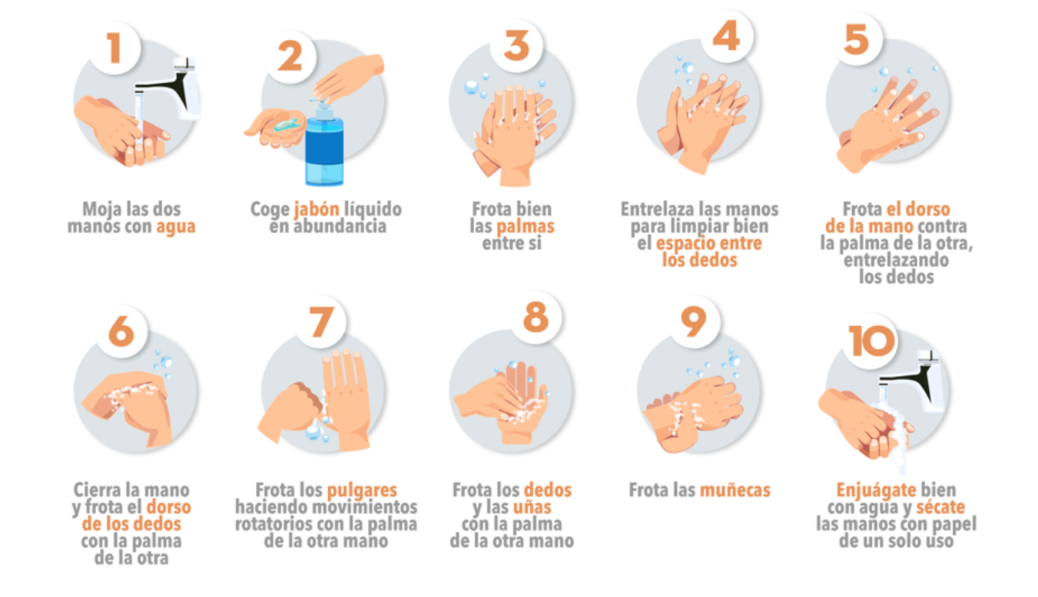

Responsable: Nombre Representante Legal de la empresa
Dirigido a: todo el personal.
Insumos/materiales: jabón, desinfectantes, alcohol, elementos de seguridad.
Soporte de verificación: evidencia multimedia del cumplimiento de la actividad, actas de seguimiento y supervisión.

USO DE ELEMENTOS DE EPP

- Se suministra y garantiza la disponibilidad y recambio de elementos de protección personal tales como: Guantes de látex, tapabocas, gafas de seguridad.
- Se socializan las instrucciones de uso eficiente de EPP.
- Para actividades de aseo o manipulación de elementos como residuos se debe usar guantes.
- Los EPP no desechables deberán ser lavados y desinfectados antes de ser almacenados en un área limpia y seca y recordar que son de uso personal.
- Ningún trabajador debe usar la dotación o EPP empleados en la actividad laboral por fuera de sus actividades labores.
- No se debe compartir los EPP.
- Se dispone de canecas con bolsa para el destino final de los elementos de protección personal utilizados.
- Para procedimientos de limpieza y desinfección se debe utilizar EPP como: monogafas, guantes, delantal y tapabocas.
- Al finalizar el consumo de alimentos es necesario utilizar un nuevo tapabocas para retomar las labores (tapabocas desechables).
- Para los desplazamientos en medios de transporte masivo, se deberá hacer uso del tapabocas y en la medida de lo posible guantes no estériles, nitrilo o caucho.
- Los guantes o tapabocas no se deben dejar sin protección encima de cualquier superficie (ejem. Mesas, repisas, escritorios equipos entre otros) por el riesgo de contaminarse.
- Una vez retirados, envuelva y deposítelo en una bolsa de papel o basura correspondiente.

Responsable:. Nombre Representante Legal de la empresa
Dirigido a: todo el personal.
Insumos/materiales: jabón, desinfectantes, alcohol, elementos de seguridad EPP.
Soporte de verificación: evidencia multimedia del cumplimiento de la actividad, actas de seguimiento y supervisión.

USO Y MANEJO DE TAPABOCAS

- Utilice el tapabocas en el ingreso, salida de las instalaciones y durante la jornada laboral.
- Utilice tapabocas en el transporte público, supermercados, bancos, y demás sitios.
- Se suministra tapabocas (tipo de tapabocas que van a utilizar) y se indican recomendaciones de uso y lavado.
- Se mantienen visibles las técnicas de uso y disposición de EPP.
- Ajústese el tapabocas, si tiene elásticos, por detrás de las orejas; si es de tiras se debe atar por encima de las orejas en la parte de atrás de la cabeza y las tiras de abajo por de abajo de las orejas y por encima del cuello.
- Colóquese el tapabocas sobre la nariz y por debajo del mentón.
- La cara del tapabocas con color (impermeable) debe mantenerse como cara externa.
- Sujétese las cintas o coloque las gomas de forma que quede firmemente.
- Si el tapabocas tiene banda flexible en uno de sus lados, este debe ir en la parte superior, moldee la banda sobre el tabique nasal.
- No toque el tapabocas durante su uso. Si debiera hacerlo, lávese las manos antes y después de su manipulación.
- El tapabocas se puede usar durante un día de manera continua, siempre y cuando no esté roto, sucio o húmedo, en cualquier de estas condiciones debe retirar, eliminarse y colocar uno nuevo.
- Cuando se retire el tapabocas, hágalo desde las cintas o elásticos, nunca que la parte externa de la mascarilla.
- Una vez se retire el tapabocas, dóblelo con la cara externa hacia adentro, rómpalo y deposítelo en la bolsa de papel o basura disponible.
- Inmediatamente después del retiro del tapabocas realice lavado de manos con agua y jabón.
- Mantenga el tapabocas en su empaque original si no se va a utilizar o en bolsa selladas, no se recomienda guardarlos sin empaque en el bolso, o bolsillos sin la protección porque se puede contaminar, romper o dañar.
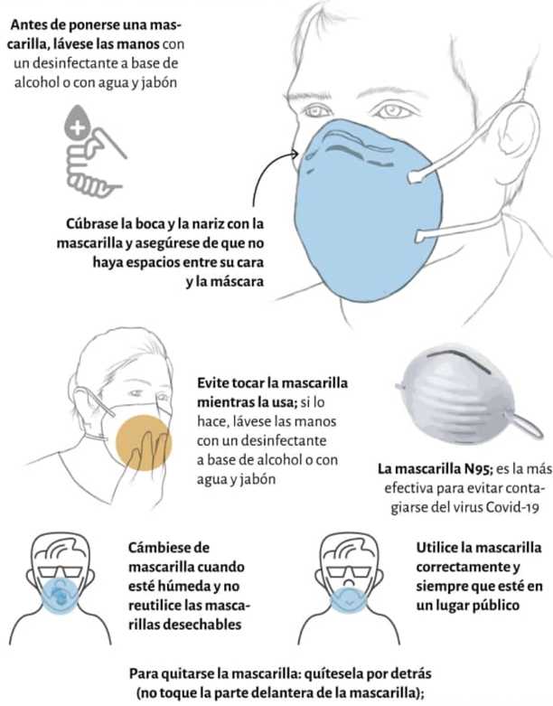
Responsable: Nombre Representante Legal de la empresa
Dirigido a: todo el personal.
Insumos/materiales: jabón, desinfectantes, alcohol, mascarilla o tapabocas.
Soporte de verificación: evidencia multimedia del cumplimiento de la actividad, actas de seguimiento y supervisión.

USO Y MANEJO DE GUANTES (APLICA SOLO PARA EMPRESAS QUE LO REQUIERAN)

- El personal de limpieza deberá utilizar guantes y seguir las recomendaciones del fabricante de los insumos a utilizar.
- Utilice guantes en la interacción con proveedores, clientes y personal externo, en los desplazamientos del trabajo a la casa o viceversa, al momento de manipular herramientas o elementos de trabajo y al retirarse la ropa sucia.
- Al retirarse los guantes, no los sople con la boca.
- Lávese las manos antes y después de su uso y manipulación de los guantes.
- Cuando se retire los guantes, hágalo desde la parte superior interna del guante, nunca desde la parte externa del guante.
- Una vez retirado, envuelva una con otro los guantes y deposítelo en una bolsa de papel o basura correspondiente.
- Inmediatamente saque el tapabocas estéril o de caucho, utilícelo.
- No reutilice los guantes una vez desechados.
- Si sus guantes son reutilizables, antes de quitárselos lave el exterior con el mismo desinfectante limpio con que realizó la desinfección de superficies, déjelos secar en un lugar ventilado.
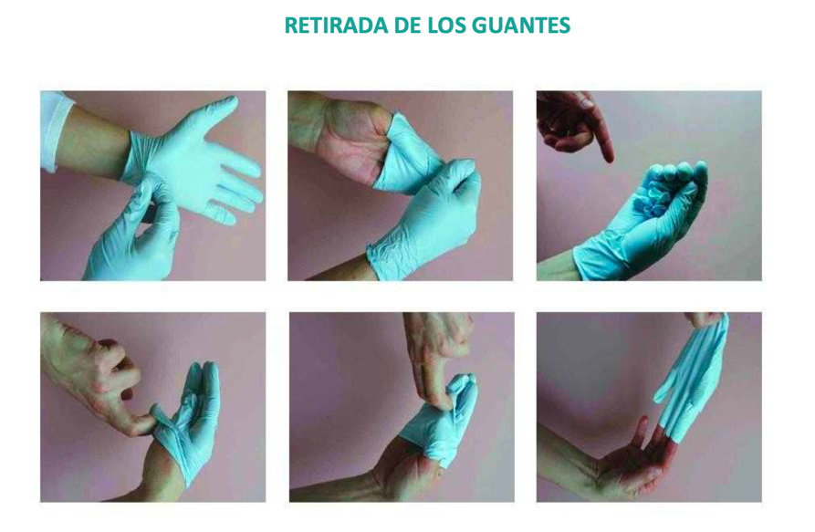

Responsable: Nombre Representante Legal de la empresa
Dirigido a: todo el personal.
Insumos/materiales: jabón, desinfectantes, alcohol, guantes de látex.
Soporte de verificación: evidencia multimedia del cumplimiento de la actividad, actas de seguimiento y supervisión.

MATRIZ DE ELEMENTOS DE PROTECCIÓN PERSONAL

MATRIZ DE ELEMENTOS DE PROTECCION PERSONAL

TRABAJADORES | Tapabocas o convencional o quirúrgico  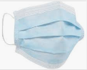 | Guantes de látex  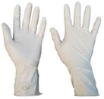 | Guantes de caucho  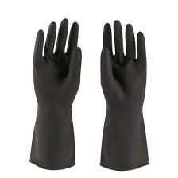 | Tapabocas 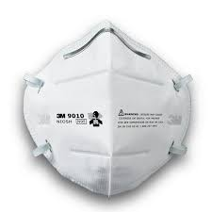 | Caretas faciales  / monogafas
Trabajadores que laboren en áreas donde no se pueda garantizar un distanciamiento social mayor a 2.0 metros | X | X |  |  | X
Personal que realiza toma de temperatura | X | X |  |  | X
Trabajadores que dentro de sus actividades tengan contacto directo y continuo con personas. | X | X |  |  | X
Trabajadores de atención a usuarios. | X | X |  |  | X
Trabajadores encargados de la limpieza y desinfección de áreas comunes, uso de productos químicos. |  | X | X | X | X
Trabajadores que se movilicen en transporte masivo. | X | X |  |  | X
Trabajadores encargados de control el acceso a personas. | X | X |  |  | X

PROTOCOLOS DE LIMPIEZA Y DESINFECCIÓN

- Se suministran insumos para labores de limpieza y desinfección (escobas, traperos, trapos, esponjas, estropajos, baldes, aspersores). Mantendrán limpios y desinfectados, considerando los ciclos de limpieza o áreas cubiertas.
- Cuando se ingrese a las instalaciones, se deberá desinfectar la zuela de los zapatos mediante un aspersor manual con alcohol e hipoclorito.
- Realizar cambios de ropa por el uniforme suministrado por la empresa, el cual se encontrará limpio y desinfectado. La ropa sucia será depositada en una bolsa plástica negra.
- Antes y después del cambio de ropa, deberá realizar protocolo de lavado de manos.
- Se limpiarán todos los objetos no desechables con desinfectantes o alcohol al 70%, como equipos y herramientas de trabajo de forma diaria por cada colaborador. La limpieza y desinfección de los elementos descritos se realizará con un paño húmedo con hipoclorito.
- Las áreas como pisos, baños, cocinas se lavarán al menos una vez al día con detergente común, para luego desinfectar con hipoclorito de uso doméstico y dejarlo en contacto con las superficies de 5 a 10 minutos, después se retira con un paño húmedo y limpio. La limpieza y desinfección de baños y área de trabajo será realizada de forma diaria por los colaboradores de acuerdo a la programación establecida.
- Al finalizar la jornada, deberá retirarse el uniforme, guardarlo en una bolsa plástica negra y posterior utilizar la ropa con la que se ingresó.
- Todo producto que sea entregado a los clientes, deberá realizando la desinfección de los productos, cajas y demás materias de trabajo.
- El personal debe lavar sus manos antes y después de realizar las tareas de limpieza y desinfección.
- Eliminar los guantes y paños en una papelera después de usarlos, si sus guantes son reutilizables, antes de quitárselos lave el exterior con el mismo desinfectante con que realizó la desinfección de superficies, déjelos secar en un lugar ventilado.
- Los tapabocas, guantes, paños y demás elementos que se deban desechar, se depositaran en canecas de basura de pedal con doble bolsa.
- Se dispondrá de un espacio para los insumos de limpieza y desinfección
- Se garantizará el proceso de limpieza y desinfección de manera segura y con los elementos de protección necesarios.

Responsable: Nombre Representante Legal de la empresa
Dirigido a: a todo el personal y personal de servicios generales.
Insumos/materiales: detergentes, desinfectantes, alcohol, hipoclorito, elementos de seguridad.
Soporte de verificación: evidencia multimedia del cumplimiento de la actividad, actas de seguimiento y supervisión.

ACCIONES FRENTE AL RIESGO DE CONTAGIO

- Se realizará protocolo de verificación de estado de salud, mediante el monitoreo diario de temperatura corporal y de síntomas respiratorios a los trabajadores (Utilizar formato “resgistro de temperatura” que se encuentra al final del documento
- No se permitirá el ingreso y/o acompañamiento a las instalaciones, de personas que presenten síntomas de gripa ni cuadros de fiebre mayor o igual a 38°C.
- Antes de ingresar a las instalaciones o iniciar labores y durante la jornada laboral, se realizará protocolo de lavado de manos.
- Se realizará cambio de ropa al ingreso y salida de las instalaciones y retiro de joyas, relojes y accesorios de cualquier tipo, que puedan convertirse en riesgo para la trasmisión del virus.
- El trabajador informará cualquier sospecha de síntoma o contacto estrecho con personas confirmadas con COVID-19 y manejarlo de manera confidencial.
- S establece monitoreo diario del personal que ingrese o salga de las instalaciones.
- Se Instruye a los trabajadores, proveedores y clientes en la aplicación de la etiqueta respiratoria, que incluye cubrirse la nariz al toser o estornudar con el antebrazo o con un pañuelo de papel desechable y deshacerse de él inmediatamente tras usarlo. Abstenerse de tocarse la boca, la nariz y los ojos.
- Instrucciones de autocuidado para personal que desempeñe teletrabajo
- Se deberá desinfectar su teléfono celular, si se requiere para el trabajo.

Responsable: Nombre Representante Legal de la empresa.
Dirigido a: todo el personal
Insumos/materiales: actas de seguimiento y protocolos.
Soporte de verificación: evidencia multimedia del cumplimiento de la actividad, actas de seguimiento y supervisión.

DISTANCIAMIENTO SOCIAL

- Se permanecerá al menos a 2 metros de distancia entre las personas y entre los puestos de trabajo.
- Se dispone de horarios de trabajo no mayor a 8 horas, habilitados de la siguiente manera: (especificar horarios)xxxxx ingresando y saliendo de las instalaciones por turno y donde se evite la aglomeración de personas, como en horas pico. VALIDAR LOS HORARIOS
- El espacio para el consumo de alimentos o descanso será marcado por número de personas que pueden estar al tiempo.
- Se dispondrá máximo de (# de empleados) trabajadores en el parqueadero por jornada, los cuales ejecutarán su labor así: XXX (EN CASO DE QUE APLIQUE)
- Las reuniones se ejecutarán en grupos en los que se pueda garantizar la distancia mínima de 2 metros entre las personas.
- Se implementan ayudas tecnológicas con el fin de evitar aglomeraciones y evitar el intercambio físico de documentos de trabajo.
- Se establece horarios para el lavado de manos por turnos cada 3 horas (teniendo en cuenta la hora de entrada del trabajador).
- No se podrá salir de las instalaciones para compra o suministro de víveres u otros.

Responsable: Nombre Representante Legal de la empresa
Dirigido a: todo el personal
Insumos/materiales: actas de seguimiento y protocolos.
Soporte de verificación: evidencia multimedia del cumplimiento de la actividad, actas de seguimiento y supervisión.

MANEJO DE RESIDUOS

- Se informará al personal los días de recolección de basuras, para esto, la persona encargada deberá utilizar los elementos de protección asignados para el personal de aseo, deberá cerrar correctamente las bolsas de basura y asegurarse de que los residuos se encuentren depositados en doble bolsa, antes y después de retirar la bolsa de basura de su contenedor deberá desinfectarla con alcohol y disponerla en el sitio de recolección de basuras.
- Se realizará separación de residuos utilizados, tales como papel, cartón, vidrio, plástico y metal en canecas diferentes de basuras.
- Se dispondrá de contenedores de pedal y bolsas suficientes para la disposición de residuos.
- Se realizará la limpieza y desinfección de los contenedores de basura antes de poner la bolsa.
- Siempre que el personal a cargo de las labores de limpieza y desinfección termine sus labores, deberá incluir, al menos, el procedimiento de higiene de manos y de desinfección.

Responsable: Nombre Representante Legal de la empresa
Dirigido a: todo el personal, personal de servicios generales.
Insumos/materiales: detergentes, desinfectantes, alcohol, hipoclorito, elementos de seguridad.
Soporte de verificación: evidencia multimedia del cumplimiento de la actividad, actas de seguimiento y supervisión.

PROTOCOLO ANTE LA PRESENCIA DE SÍNTOMAS DE COVID-19

En el caso de que una persona presente en la empresa fiebre y síntomas de infección respiratoria, como tos, debe informar de inmediato a la oficina del personal, deberá aislarse de acuerdo con las disposiciones de la autoridad de salud; la empresa inmediatamente procede a notificar a las autoridades sanitarias competentes y los números de emergencia para COVID-19 proporcionados por las instituciones sanitarias competentes.

La empresa colabora con las autoridades sanitarias para la definición de cualquier "contacto cercano" de una persona presente en la empresa que haya resultado positiva al test del COVID-19. Esto es para permitir que las autoridades apliquen las medidas necesarias y apropiadas de cuarentena. Durante el período de investigación, la empresa puede solicitar a cualquier posible contacto cercano que abandone el establecimiento como medida de precaución, según las indicaciones de la Autoridad Sanitaria.

Adicionalmente se llevará el siguiente protocolo:

Paso 1

- Recordar que esta persona probablemente va a estar asustada y vulnerable.
- Evitar exponerlo frente a sus colegas o vulnerarlo de otras maneras.
- Asegurar un trato humanizado.
- Mantener en todo momento la confidencialidad del caso.

Paso 2

- No acercarse a menos de 1.50 metros del colaborador y proveerle tapabocas.
- Solicitarle información básica.
- Disponer para esta persona, el área de cuidado en salud, donde pueda estar cómodo y seguro mientras se determina el punto de traslado y se dispone de un transporte.

Paso 3

- Proveer un transporte privado al domicilio con todas las medidas de protección y bioseguridad tanto para quien tiene síntomas como para quien conduce el vehículo (tapabocas, ventanas abiertas, no utilización de aire acondicionado, distanciamiento social, lavado de manos y desinfección del vehículo).
- Si la persona presenta signos de alarma como dificultad para respirar o lleva más de 3 días con fiebre, solicitar una ambulancia o un transporte privado que lo traslade directamente al hospital, previa comunicación con las entidades de salud.

Paso 4

- Generar un canal de comunicación de dos vías con la persona enferma y tener sus contactos personales.
- Dar instrucción de quedarse en casa y aislarse según las indicaciones propuestas por el Ministerio de salud.
- Esta persona no puede asistir por ningún motivo a sus actividades laborales, hasta tanto no se tenga la certificación que esta libre del virus por parte de las entidades de salud.

Paso 5

- Solicitar al colaborador información que pueda ser importante para evaluar el riesgo de la persona y de las personas que puedan haber entrado en contacto con el contagiado, incluyendo posibles contactos, viajes, síntomas, enfermedades preexistentes o estado de embarazo, uso de medicamentos, edad, EPS, entre otros.

Paso 6

- Realizar seguimiento diario del estado de salud de la persona y solicitar que le informe a la EPS o las líneas que han dispuesto las autoridades de salud para reportar y hacer seguimiento al caso y de ser pertinente, se puedan realizar las pruebas que consideren las autoridades.

Paso 7

- Tener la información de cada caso debidamente documentado para su seguimiento y generar lineamientos para la recuperación de la persona trabajadora o aparición de nuevos casos positivos.

Paso 8

- En caso de que haya una toma de prueba y que el resultado sea positivo, el colaborador no podrá asistir a la empresa hasta que reciba atención médica y posterior alta médica y debe seguir las indicaciones médicas dadas por el Ministerio de Salud o por el organismo medico a cargo de su caso, además de avisar a sus familiares.

Paso 9

- Si el resultado es negativo, se debe reportar inmediatamente a la empresa, quien puede detener las cuarentenas en quienes se habían considerado posibles contactos.
- Realizar un interrogatorio frente a síntomas previo reingreso del personal al área de producción.

Responsable: Nombre Representante Legal de la empresa
Dirigido a: todo el personal.
Insumos/materiales: desinfectantes, alcohol, elementos de seguridad, medios de comunicación, espacio físico de aislamiento temporal, camilla, silla de ruedas.
Soporte de verificación: evidencia multimedia del cumplimiento de la actividad, actas de seguimiento y supervisión.

TELETRABAJO O TRABAJO EN CASA (EN CASO DE QUE APLIQUE)

La compañía con el fin de mitigar el contagio por coronavirus – COVID-19, ha adoptado medidas de control administrativo para la reducción de la exposición, tales como la flexibilización de turnos y horarios de trabajo, así como propiciar el trabajo remoto o trabajo en casa.

Es por esta medida que (# de trabajadores) trabajadores se encuentran laborando desde casa y se incluyo un reporte rutinario (diario), vía correo electrónico o telefónico, sobre el estado de salud y temperatura del personal en trabajo en casa o en trabajo remoto, de acuerdo con autodiagnóstico que permita identificar síntomas y trayectorias de exposición al COVID-19 de los trabajadores.

_____________________________
FIRMA REPRESENTANTE LEGAL
C.C.

ANEXOS

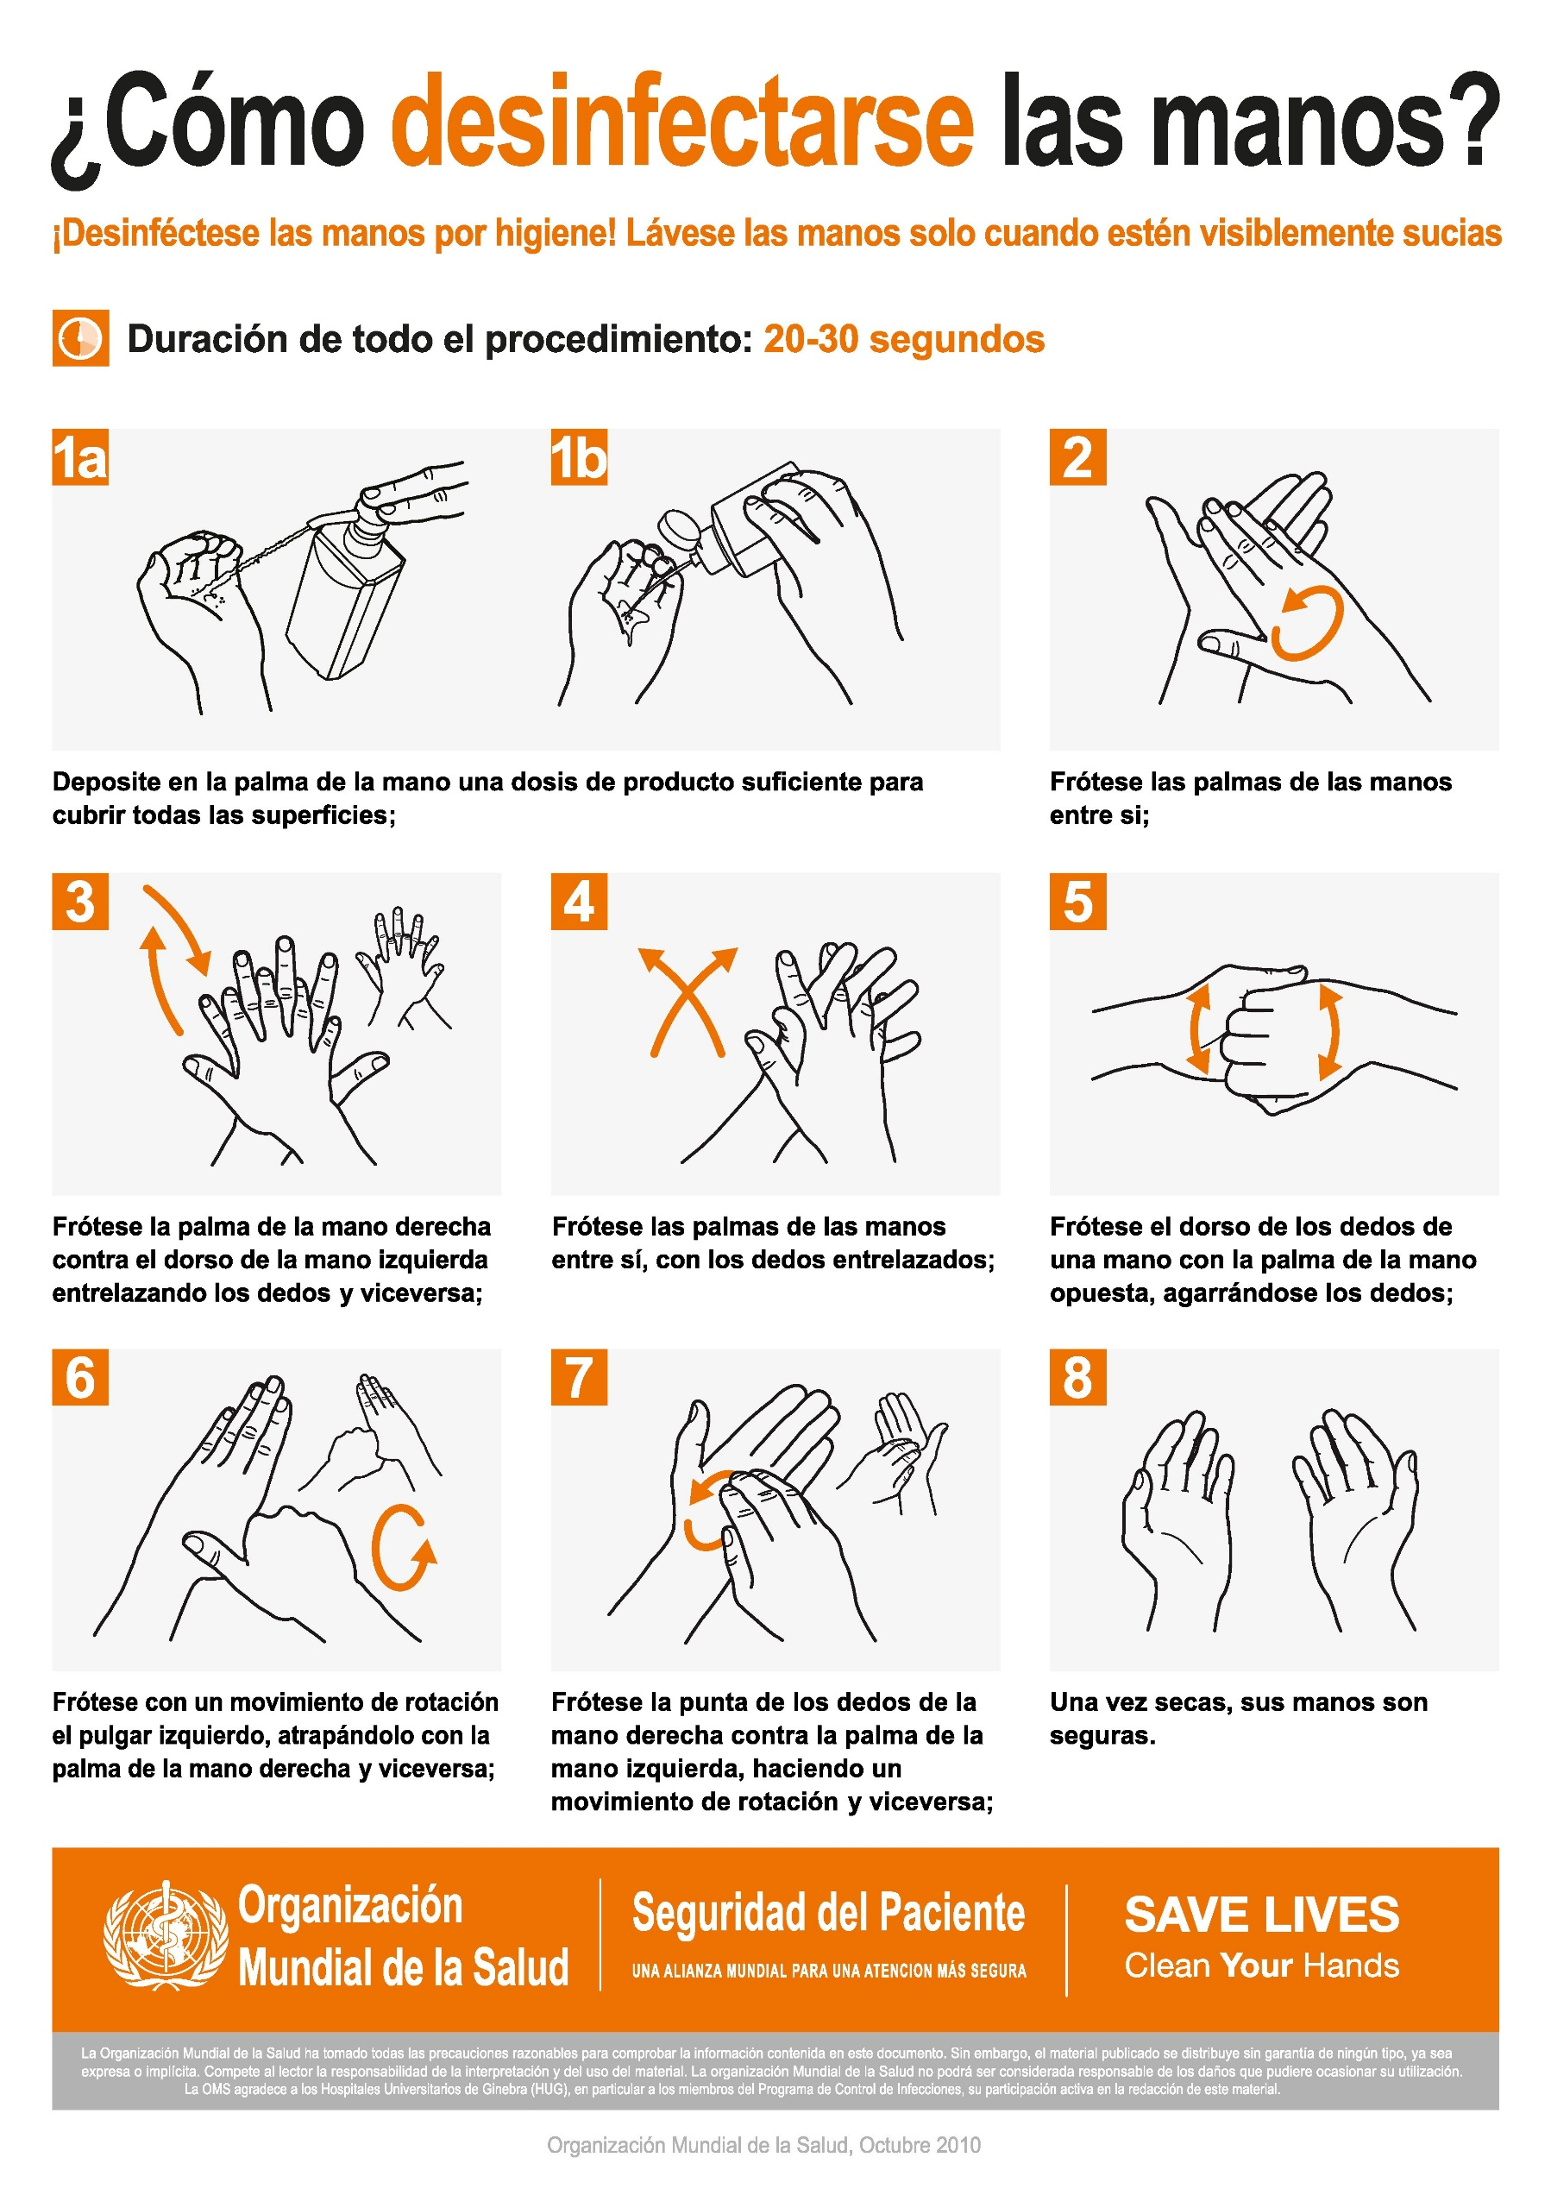
SEÑALIZACIÓN

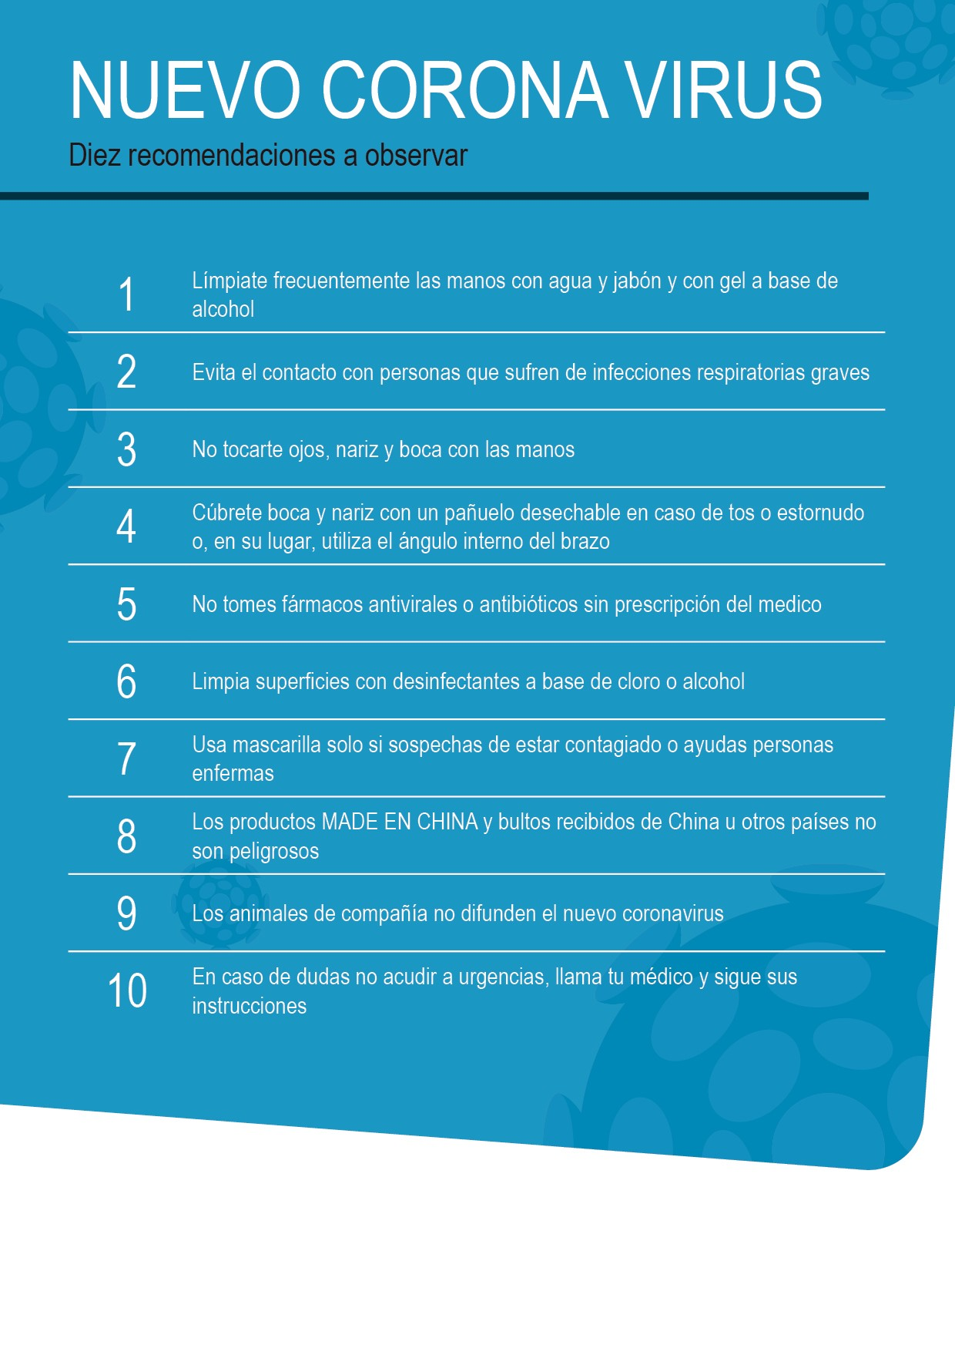

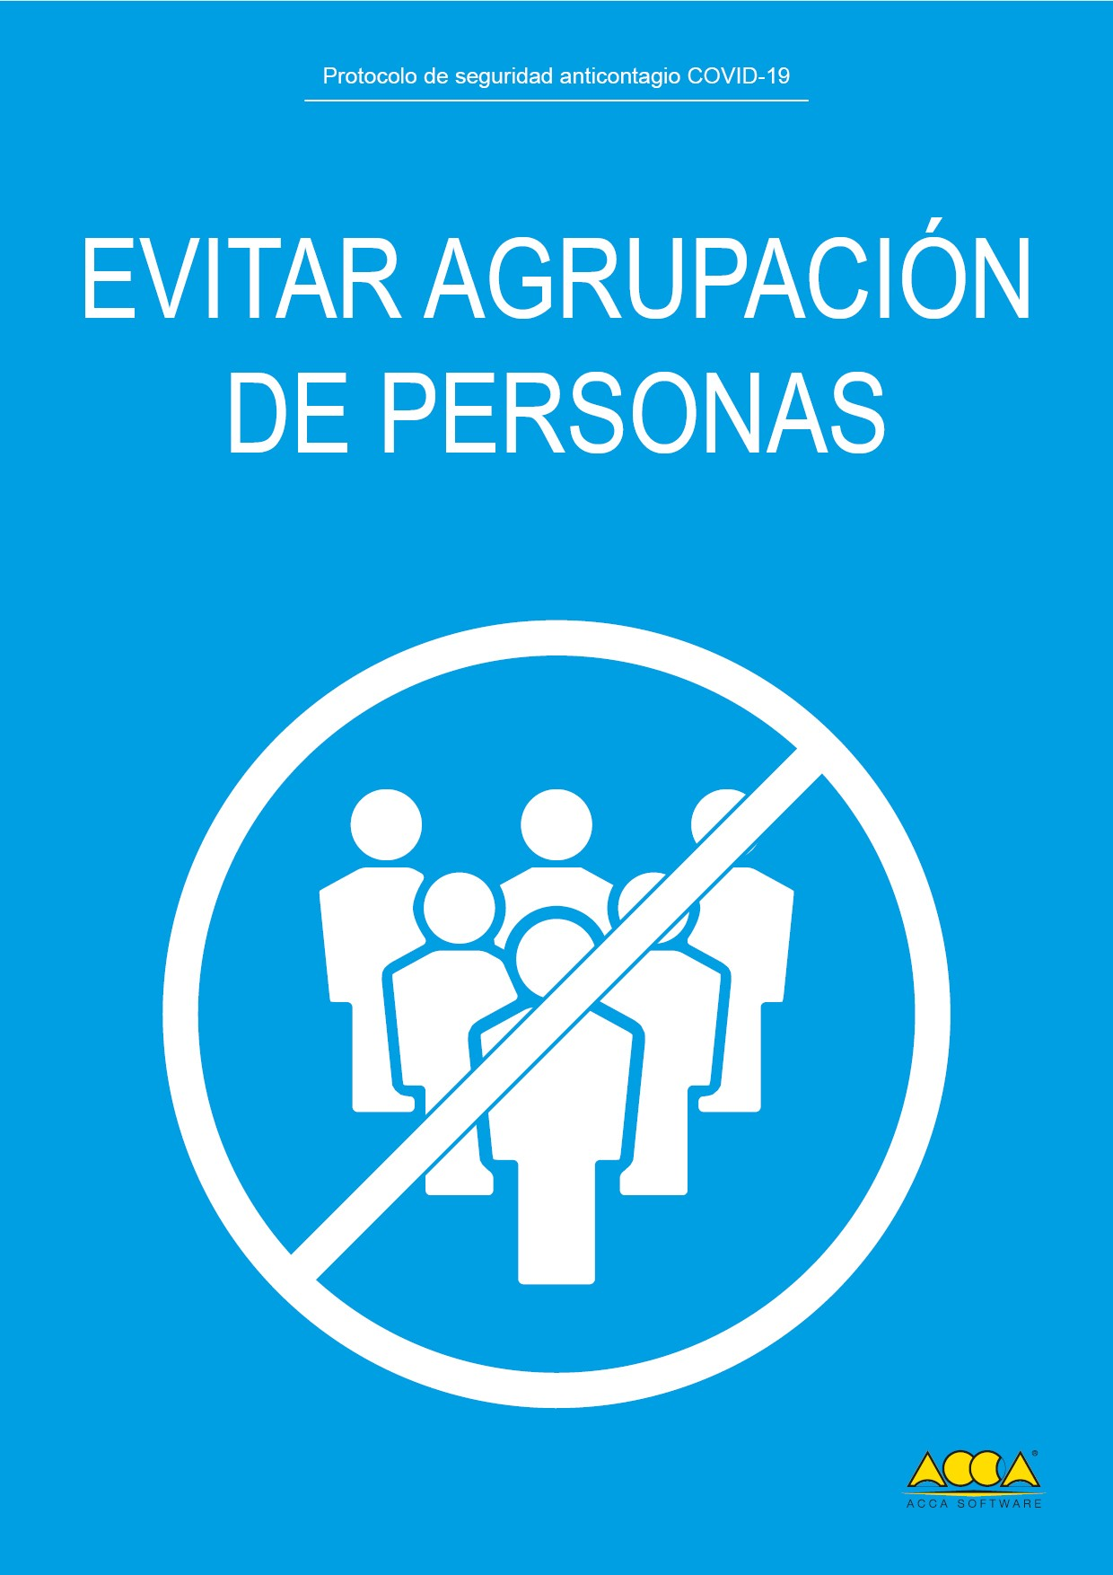

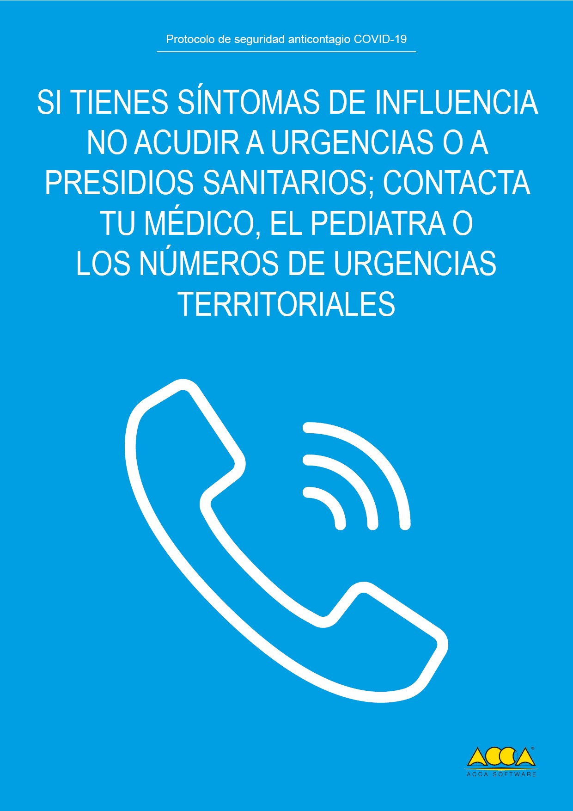

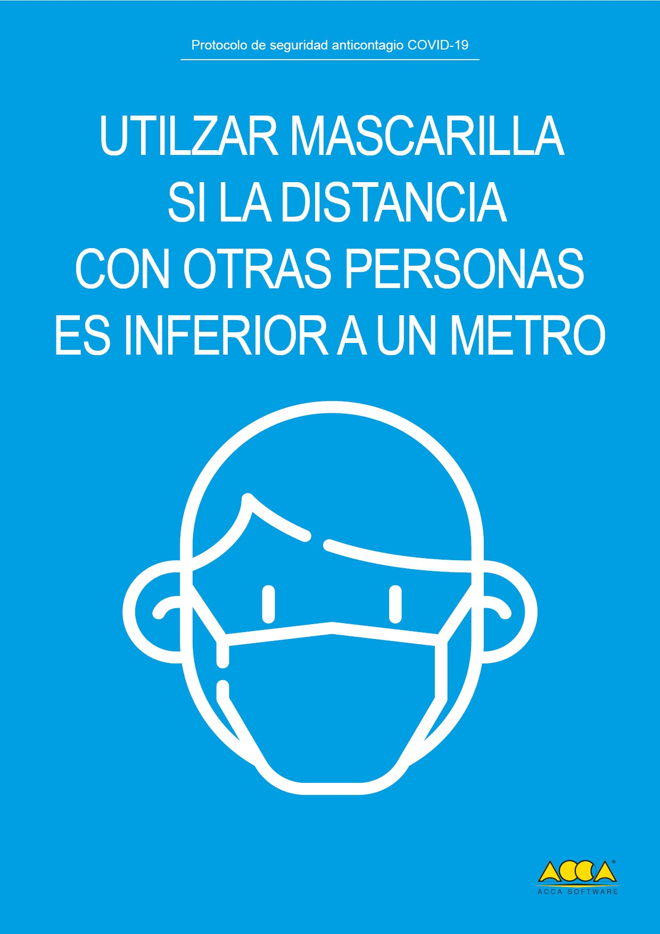

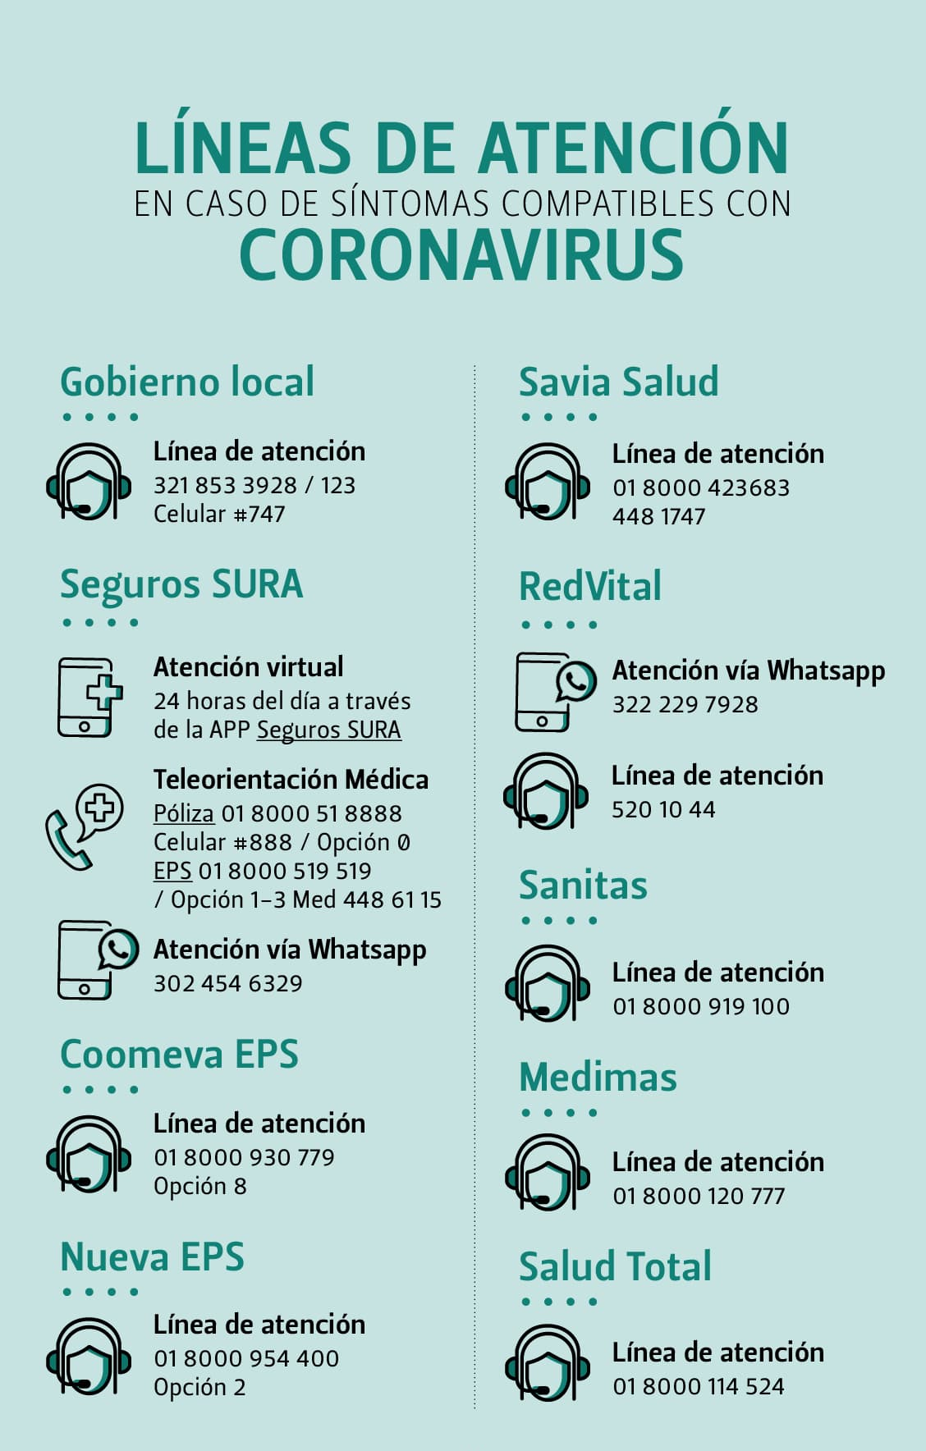

FORMATOS

